Отчет по лабораторной работе №8

Дисциплина: Администрирование сетевых подсистем

Иванов Сергей Владимирович

Содержание

# 1 Цель работы

Приобретение практических навыков по установке и конфигурированию SMTP-сервера.

# 2 Задание

1. Установите на виртуальной машине server SMTP-сервер postfix (см. раздел 8.4.1).
2. Сделайте первоначальную настройку postfix при помощи утилиты postconf, задав отправку писем не на локальный хост, а на сервер в домене (см. раздел 8.4.2).
3. Проверьте отправку почты с сервера и клиента (см. раздел 8.4.3).
4. Сконфигурируйте Postfix для работы в домене. Проверьте отправку почты с сервера и клиента (см. раздел 8.4.4).
5. Напишите скрипт для Vagrant, фиксирующий действия по установке и настройке Postfix во внутреннем окружении виртуальной машины server. Соответствующим образом внесите изменения в Vagrantfile (см. раздел 8.4.5).

# 3 Выполнение лабораторной работы

## 3.1 Установка Postfix

На виртуальной машине server войдем под пользователем и откроем терминал. Перейдем в режим суперпользователя: sudo -i. Установим необходимые для работы пакеты:

dnf -y install postfix

dnf -y install s-nail. (рис. 1).

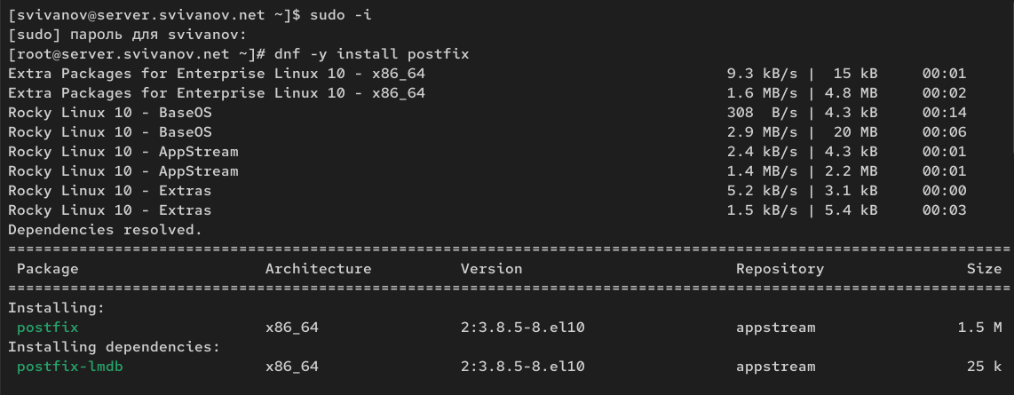

Рис. 1: Установка postfix

Сконфигурируем межсетевой экран, разрешив работать службе протокола SMTP:

firewall-cmd –add-service=smtp

firewall-cmd –add-service=smtp –permanent

firewall-cmd –list-services (рис. 2).

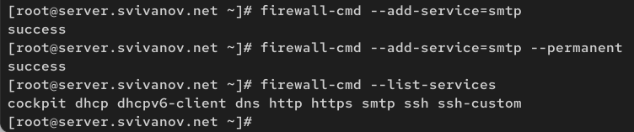

Рис. 2: Конфигурация firewall

Восстановим контекст безопасности в SELinux:

restorecon -vR /etc

Запустим Postfix:

systemctl enable postfix

systemctl start postfix. (рис. 3)

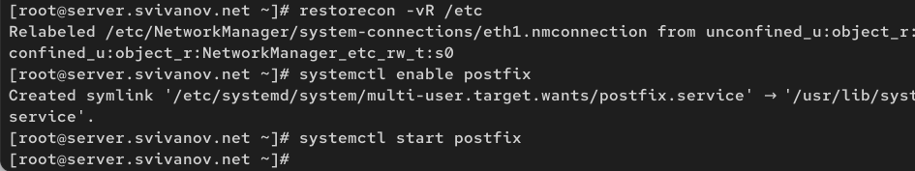

Рис. 3: Запуск postfix

## 3.2 Изменение параметров Postfix с помощью postconf

Первоначальную настройку Postfix осуществим, используя postconf. Для просмотра списка текущих настроек Postfix введем: postconf. (рис. 4)

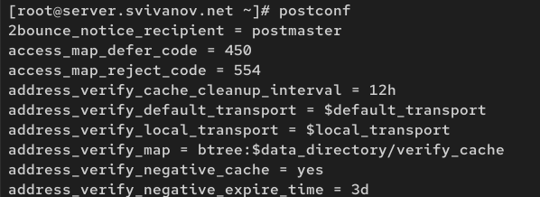

Рис. 4: Настройка Postfix

Посмотрим текущее значение параметра myorigin:

postconf myorigin

Посмотрим текущее значение параметра mydomain:

postconf mydomain. (рис. 5)

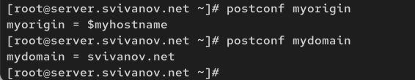

Рис. 5: Просмотр теущих параметров

Заменим значение параметра myorigin на значение параметра mydomain: postconf -e ‘myorigin = $mydomain’. Повторим команду postconf myorigin. Убедимся, что замена параметра была произведена. (рис. 6)

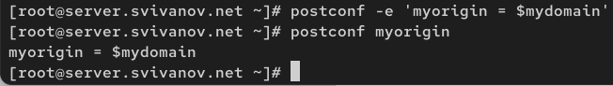

Рис. 6: Замена значения параметра

Проверим корректность содержания конфигурационного файла main.cf: postfix check. Перезагрузим конфигурационные файлы Postfix: systemctl reload postfix (рис. 7)

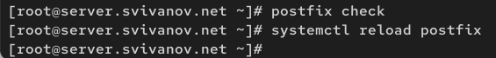

Рис. 7: Перезагрузка конф. файла

Просмотрим все параметры с значением, отличным от значения по умолчанию: postconf -n (рис. 8)

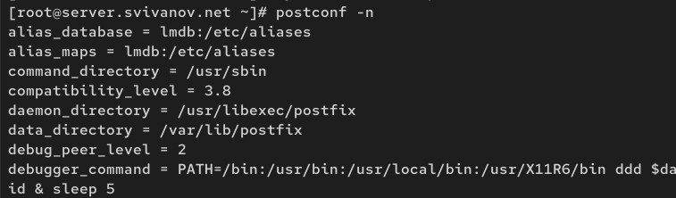

Рис. 8: Параметры с значением, отличным от значения по умолчанию

Зададим жёстко значение домена: postconf -e ‘mydomain = user.net’ (рис. 9)

Задание домена

Рис. 9: Задание домена

Отключим IPv6 в списке разрешённых в работе Postfix протоколов и оставим только IPv4:

postconf inet_protocols

postconf -e ‘inet_protocols = ipv4’ (рис. 10)

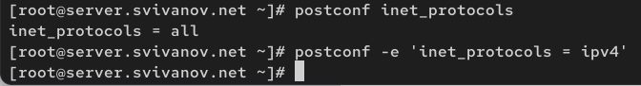

Рис. 10: Отключение IPv6

Перезагрузим конфигурацию Postfix:

postfix check

systemctl reload postfix (рис. 11)

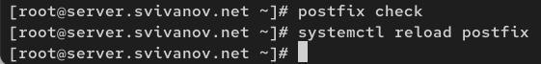

Рис. 11: Перезагрузка конфигурации

## 3.3 Проверка работы Postfix

На сервере под учётной записью пользователя отправим себе письмо, используя утилиту mail: echo .| mail -s test1 svivanov@server.svivanov.net (рис. 12)

Отправка письма себе

Рис. 12: Отправка письма себе

На втором терминале запустим мониторинг работы почтовой службы и посмотрим, что произошло с сообщением: tail -f /var/log/maillog

Прием письма:

* Письмо принято в систему с ID 4880B21480GB. Отправитель: root

Обработка:

* message-id=[20251013083747.4880B21480GB@server.svivanov.net](mailto:20251013083747.4880B21480GB@server.svivanov.net). Письму присвоен уникальный message-id

Постановка в очередь:

* 4880B21480GB: from[root@svivanov.net](mailto:root@svivanov.net), size=340, nrcpt=1 (queue active). Письмо помещено в активную очередь. Размер: 340 байт. 1 получатель

Успешная доставка:

* 4880B21480GB: to=[svivanov@server.svivanov.net](mailto:svivanov@server.svivanov.net), relay=local, delay=0.03, delays=0.02/0.01/0/0, dsn=2.0.0, status=sent (delivered to mailbox). Статус: отправлено. Получатель: svivanov@server.svivanov.net. DSN код: 2.0.0 (успешная доставка). Сообщение: “delivered to mailbox” (доставлено в почтовый ящик) (рис. 13)

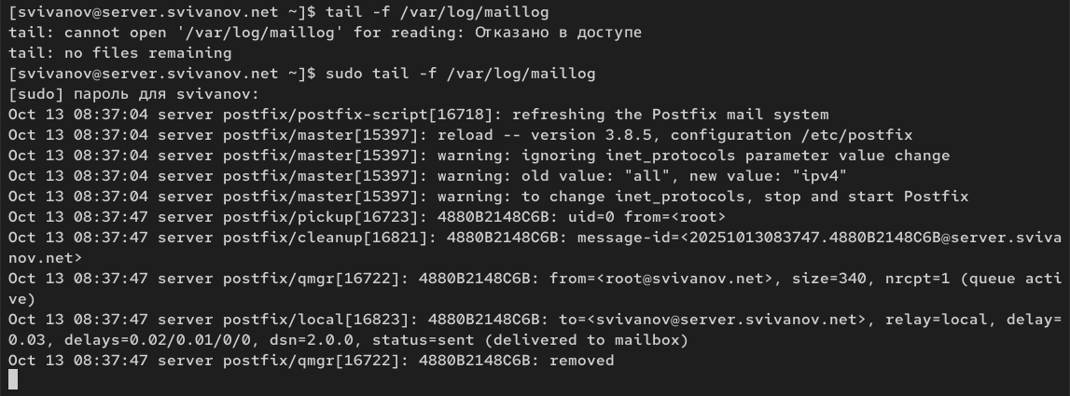

Рис. 13: Мониторинг почтовой службы

Дополнительно посмотрим содержание каталога /var/spool/mail на предмет того, появился ли там каталог моего пользователя с отправленным письмом. Видим, что появился. (рис. 14)

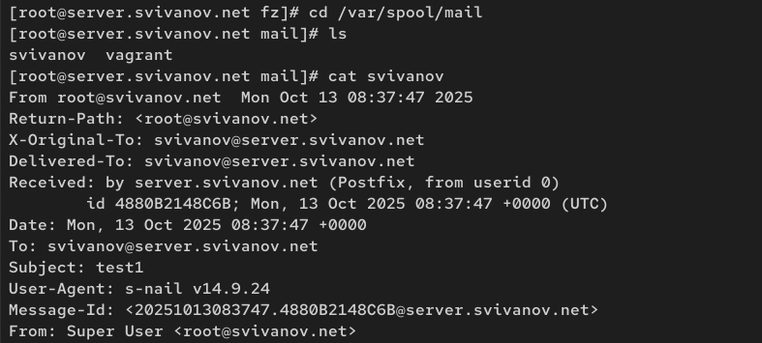

Рис. 14: Каталог с письмом

На виртуальной машине client войдем под пользователем и откроем терминал. Перейдем в режим суперпользователя: sudo -i. На клиенте установим необходимые для работы пакеты:

dnf -y install postfix

dnf -y install s-nail (рис. 15)

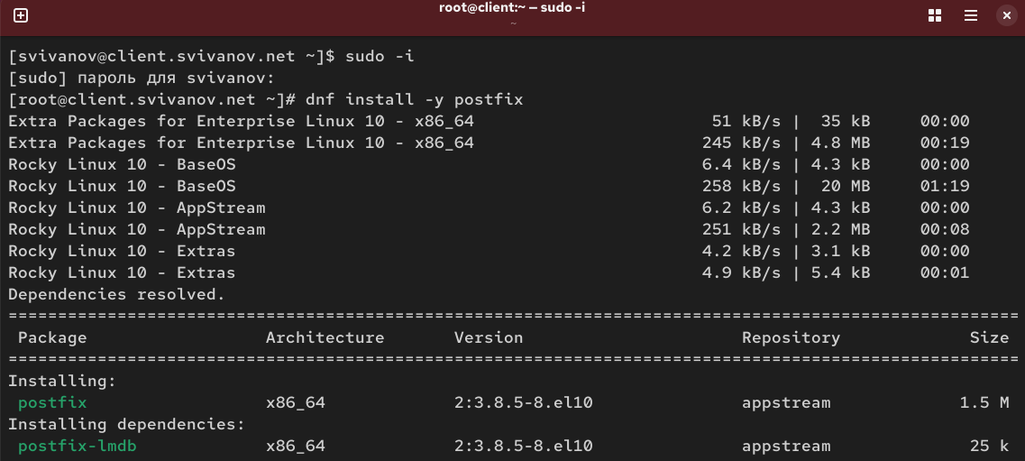

Рис. 15: Установка пакетов на client

Отключим IPv6 в списке разрешённых в работе Postfix протоколов и оставим только IPv4:

postconf inet_protocols

postconf -e ‘inet_protocols = ipv4’. (рис. 16)

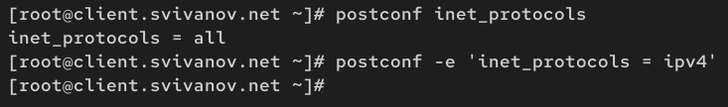

Рис. 16: Отключение IPv6

На клиенте запустим Postfix:

systemctl enable postfix

systemctl start postfix (рис. 17)

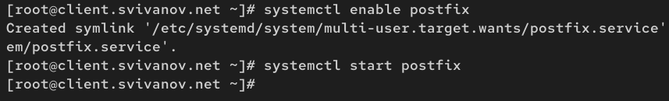

Рис. 17: Запуск postfix

На клиенте под учётной записью пользователя аналогичным образом отправим себе второе письмо, используя утилиту mail. (рис. 18)

Отправка письма серверу с клиента

Рис. 18: Отправка письма серверу с клиента

Сравним результат мониторинга почтовой службы на сервере при отправке сообщения с сервера и с клиента. В данном случае сообщение не доставлено.

Неудачная доставка:

* status=bounced (Host or domain name not found. Name service error for name=server.svivanov.net type=A: Host not found) dsn=5.4.4. Результат: Сообщение возвращено (bounce). Получатель: svivanov@server.svivanov.net. Причина ошибки: Доменное имя server.svivanov.net не найдено DNS сервисом

Проблема на клиенте:

* Name service error for name=server.svivanov.net type=A: Host not found. Клиент не может найти IP-адрес для домена server.svivanov.net через DNS. (рис. 19)

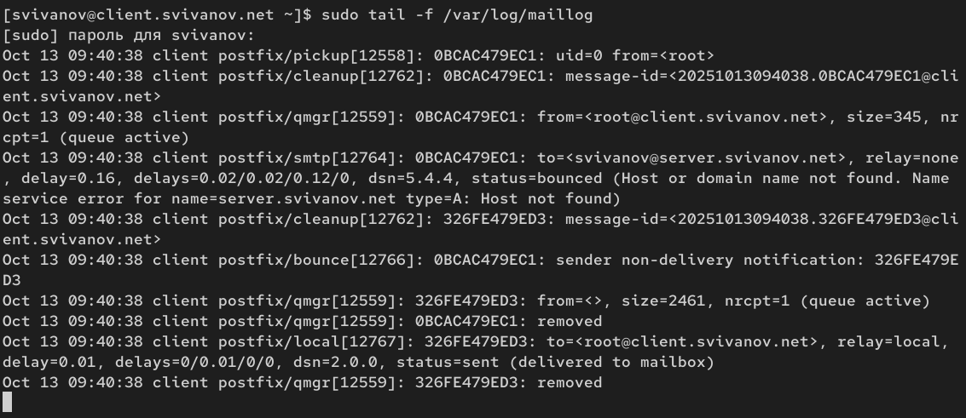

Рис. 19: Результат мониторинга

На сервере в конфигурации Postfix посмотрим значения параметров сетевых интерфейсов inet_interfaces и сетевых адресов mynetworks:

postconf inet_interfaces

postconf mynetworks

Разрешим Postfix прослушивать соединения не только с локального узла, но и с других интерфейсов сети:

postconf -e ‘inet_interfaces = all’(рис. 20)

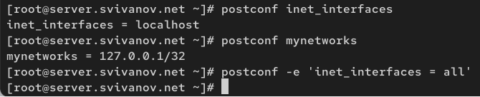

Рис. 20: Значения параметров и прослушка других интерфейсов сети

Добавим адрес внутренней сети, разрешив таким образом пересылку сообщений между узлами сети:

postconf -e ‘mynetworks = 127.0.0.0/8, 192.168.0.0/16’

Перезагрузим конфигурацию Postfix и перезапустите Postfix:

postfix check

systemctl reload postfix

systemctl stop postfix

systemctl start postfix (рис. 21)

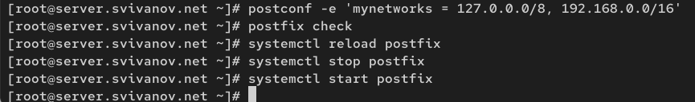

Рис. 21: Перезагрузка конфигурации Postfix

Повторим отправку сообщения с клиента. (рис. 22)



Рис. 22: Повторная отправка сообщения с клиента

Видим, что теперь сообщение успешно доставлено серверу от клиента. status = sent (отправлено) (рис. 23)

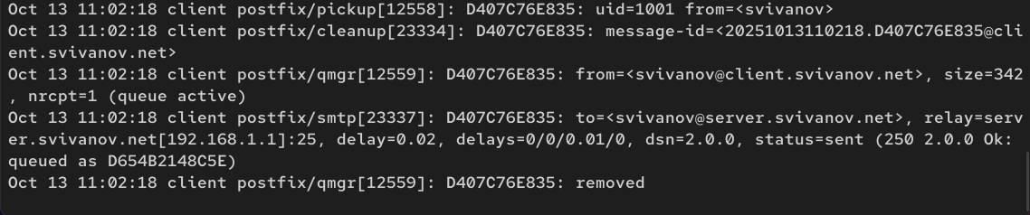

Рис. 23: Мониторинг отправки письма

## 3.4 Конфигурация Postfix для домена

С клиента отправим письмо на свой доменный адрес: echo .| mail -s test2 svivanov@svivanov.net (рис. 24)



Рис. 24: Отправка письма на доменный адрес

Запустим мониторинг работы почтовой службы и посмотрим, что произошло с сообщением: tail -f /var/log/maillog

Сообщение не доставлено получателю svivanov@svivanov.net

Причина: Ошибка DNS разрешения - домен svivanov.net не найден в DNS системе. Почтовый сервер на клиенте не может установить SMTP соединение с сервером, так как не может определить IP-адрес для домена svivanov.net.

Результат: Сообщение возвращено отправителю с уведомлением о невозможности доставки (bounce). (рис. 25)

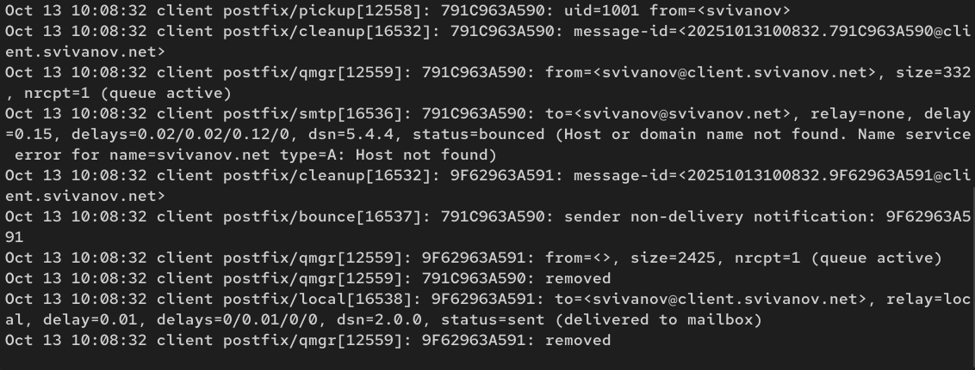

Рис. 25: Мониторинг отправки письма

Дополнительно посмотрим, какие сообщения ожидают в очереди на отправление: postqueue -p. Вижу, что очередь пустая (рис. 26)

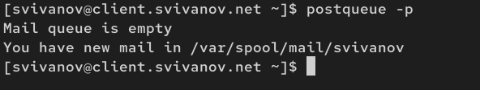

Рис. 26: Проверка очереди

Для настройки возможности отправки сообщений не на конкретный узел сети, а на доменный адрес пропишем MX-запись с указанием имени почтового сервера mail.user.net в файле прямой DNS-зоны: (рис. 27)

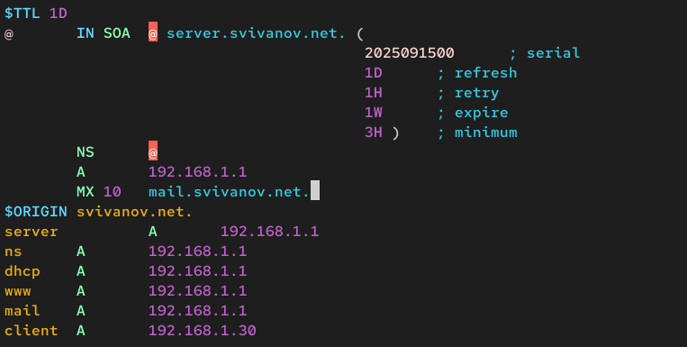

Рис. 27: Редактирование прямой DNS зоны

И в файле обратной DNS-зоны: (рис. 28)

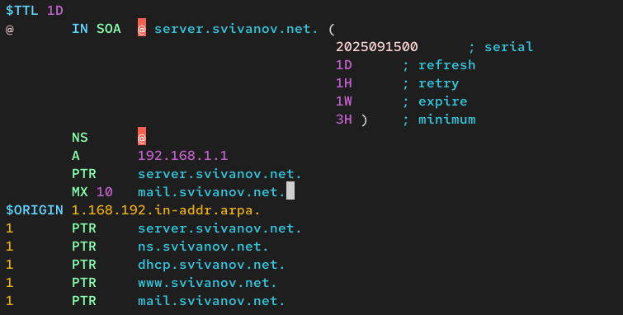

Рис. 28: Редактирование обратной DNS зоны

В конфигурации Postfix добавим домен в список элементов сети, для которых данный сервер является конечной точкой доставки почты: postconf -e ‘mydestination = mydomain, localhost, $mydomain’ (рис. 29)



Рис. 29: Конфигурация Postfix

Перезагрузим конфигурацию Postfix:

postfix check

systemctl reload postfix

Восстановим контекст безопасности в SELinux:

restorecon -vR /etc

restorecon -vR /var/named

Перезапустим DNS: systemctl restart named (рис. 30)

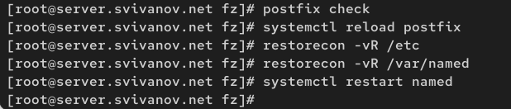

Рис. 30: Перезапуск сервисов

Проверим отправку почты с клиента на доменный адрес. Видим, что в этот раз письмо успешно отправилось. status = sent (рис. 31, 32)

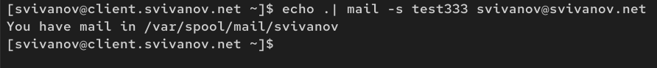

Рис. 31: Отправка почты на доменный адрес

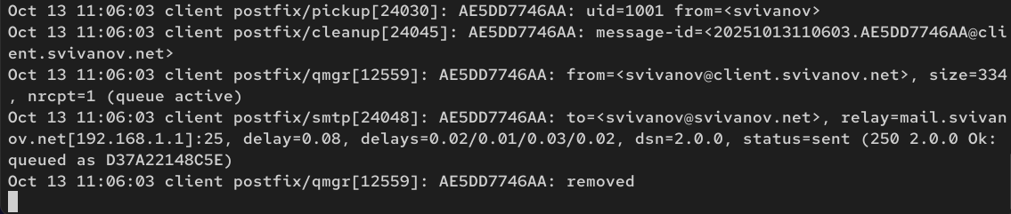

Рис. 32: Отправка почты на доменный адрес

## 3.5 Внесение изменений в настройки внутреннего окружения виртуальной машины

На виртуальной машине server перейдем в каталог для внесения изменений в настройки внутреннего окружения /vagrant/provision/server/. Заменим конфигурационные файлы DNS-сервера: (рис. 33)

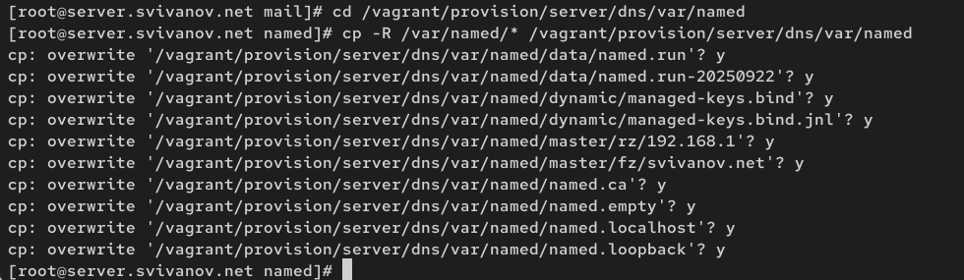

Рис. 33: Замена конф. файлов

В каталоге /vagrant/provision/server создадим исполняемый файл mail.sh:

cd /vagrant/provision/server

touch mail.sh

chmod +x mail.sh

Открыв его на редактирование, пропишем в нём следующий скрипт: (рис. 34)

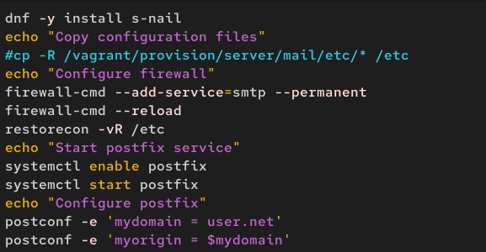

Рис. 34: Создание скрипта

На виртуальной машине client перейдем в каталог для внесения изменений в настройки внутреннего окружения /vagrant/provision/client/. В каталоге /vagrant/provision/client создадим исполняемый файл mail.sh:

touch mail.sh

chmod +x mail.sh (рис. 35)

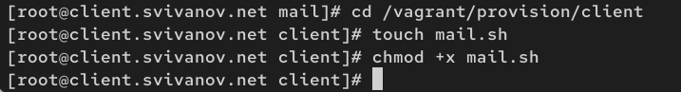

Рис. 35: Создание скрипта в клиенте

Открыв его на редактирование, пропишем в нём следующий скрипт: (рис. 36)

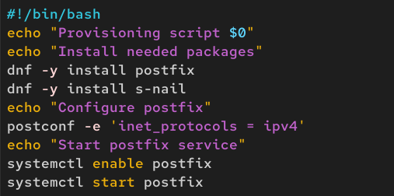

Рис. 36: Создание скрипта в клиенте

Для отработки созданного скрипта во время загрузки виртуальной машины server в конфигурационном файле Vagrantfile необходимо добавить в разделе конфигурации для сервера: (рис. 37)

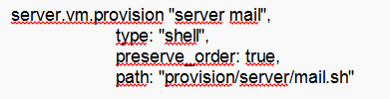

Рис. 37: Редактирование Vagrantfile

Для отработки созданного скрипта во время загрузки виртуальной машины client в конфигурационном файле Vagrantfile необходимо добавить в разделе конфигурации для клиента: (рис. 38)

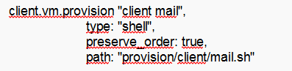

Рис. 38: Редактирование Vagrantfile

# 4 Ответы на контрольные вопросы

**1. В каком каталоге и в каком файле следует смотреть конфигурацию Postfix?**

Каталог: /etc/postfix/. Основной конфигурационный файл: main.cf

**2. Каким образом можно проверить корректность синтаксиса в конфигурационном файле Postfix?**

Командой postfix check

**3. В каких параметрах конфигурации Postfix требуется внести изменения в значениях для настройки возможности отправки писем не на локальный хост, а на доменные адреса?**

Домен сервера postconf -e ‘mydomain = user.net’

Домен отправителя postconf -e ‘myorigin = $mydomain’

Домены для конечной доставки postconf -e ‘mydestination = mydomain, localhost, $mydomain’

Сетевые интерфейсы postconf -e ‘inet_interfaces = all’

Доверенные сети postconf -e ‘mynetworks = 127.0.0.0/8, 192.168.0.0/16’

Протоколы postconf -e ‘inet_protocols = ipv4’

**4. Приведите примеры работы с утилитой mail по отправке письма, просмотру имеющихся писем, удалению письма.**

Отправка письма: echo “Текст сообщения” | mail -s “Тема письма” user@domain.net

Просмотр: каталог /var/spool/mail/user

Удаление письма: В режиме mail:

d - удалить текущее письмо, d 2 - удалить письмо №2

**5. Приведите примеры работы с утилитой postqueue. Как посмотреть очередь сообщений? Как определить число сообщений в очереди? Как отправить все сообщения, находящиеся в очереди? Как удалить письмо из очереди?**

Просмотр очереди сообщений: postqueue -p

Определение числа сообщений в очереди: postqueue -p | grep -c “”

Отправка всех сообщений в очереди: postqueue -f

Удаление письма из очереди: postsuper -d A1B2C3D4, удаление ВСЕХ писем из очереди postsuper -d ALL

# 5 Выводы

В ходе выполнения лабораторной работы мы приобрели практические навыки по установке и конфигурированию SMTP-сервера.